Základní škola a Mateřská škola,

Praha 6, náměstí Svobody 2
náměstí Svobody 2/930, 160 00 Praha 6 – Bubeneč
www.zs-ns2.cz; tel.: 224 311 371, info@zs-ns2.cz
tel.: 224 324 783, mstychonova@centrum.cz
ID datové schránky: h73v3hz

Školní noviny – prosinec 2015

 | Pozvánka  12. prosince 2015
pořádáme ve spolupráci s nadačním fondem
a Asociací pomáhající lidem s autismem

VÁNOČNÍ AKADEMII

vystoupení žáků naší školy proběhne v aule v 10.00
(vstup na akademii bude otevřen od 9.45 do 10.00)
NAUTIS

Následně vás všechny zveme na

VÁNOČNÍ TRHY

prodej vánočních výrobků proběhne ve škole od 11.00 do 14.00
(vstup do školy bude otevřen od 11.00)

ČÁST VÝTĚŽKU BUDE TRADIČNĚ VĚNOVÁNA
NA DOBROČINNÉ ÚČELY

„DĚTI DĚTEM“
Soutěž Cizí jazyky hravě
Ve středu 11. listopadu pořádala naše škola konverzační soutěž Cizí jazyky hravě. Soutěžilo 27 čtyřčlenných družstev, zúčastnilo se tedy celkově 108 žáků ze 6 různých pražských škol. Soutěží v angličtině, francouzštině, němčině a španělštině se účastnily děti ze druhých až devátých tříd. | 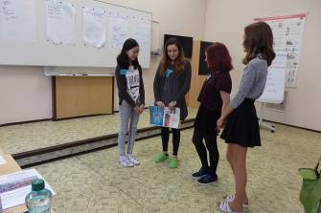
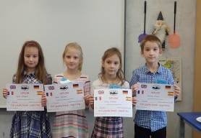 | Františka Benešová z 6. B, Mai Nguyen ze 7. A, Barbora Kudrnová a Anna Michálková z 8. A
 | Děti soutěžily v přednesu básní nebo zpěvu, představovaly samy sebe (mladší žáčci) nebo svou školu či Prahu (starší žáci), řešily jazykové rébusy a především konverzovaly na vylosované téma.
Agáta Čiháková, Samuel Grec, Eliška Hásková, Amálie Hrůzová, 2. B | 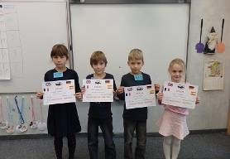
V porotách zasedli nejen učitelé účastnících se škol, ale také zástupci německého a španělského velvyslanectví. Spolkovou republiku Německo tak reprezentovala paní Katarina Böhm z kulturního oddělení. Španělské království pak zastupovala paní Pilar Barrero, atašé pro vzdělávání. Oběma velvyslanectvím děkujeme také za dárky pro soutěžící.
Adam Chotěborský, Justýna Koníčková,
Marek Platil, 2. A, Barbora Bendová, 2. C
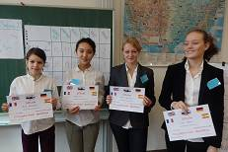  Klára Cífková, Yujune Lee,  Jana Petrásková, Adéla Šrámková | Velmi nás potěšilo, že účast v porotě přijali také rodiče našich žáků – rodilí mluvčí. V porotě francouzské části soutěže pracoval p. Anthony Collard, v „anglické“ porotě p. Douglass Matthews. Do „německé“ poroty přijal naše pozvání p. Tomáš Jelínek, ředitel Česko-německého fondu budoucnosti.  Soutěž jsme pořádali také s finanční podporou Magistrátu hl. m. Prahy, díky které mohli být odměněni drobným dárkem (cizojazyčnou knihou) všichni účinkující.

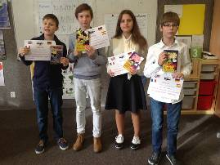  David Čapek, Tomáš Koupal,  Magdalena Kriegerová, David Šimberský | Německé družstvo reprezentovali Zuzana Buchová, 6. A, Eliška Šteflová, 7. B, Vavřinec Holeček, 8. A a Adam Vogel 9. A.  Naši žáci prokázali velmi dobré znalosti a konverzační dovednosti. Podle jejich ohlasů se jim i žákům  a učitelům z jiných škol soutěž líbila a na příští rok už se teď těší.  Za tým jazykářů M. Rybářová

Zprávy z mateřinky:
Byl u nás Mikuláš s čertem a dvěma andělkami

Mikuláš si přinesl velikou knihu a v ní byly zapsané všechny děti. U každého bylo napsáno, co umí a dělá správně, ale také to, v čem bychom se měly zlepšit a na co si dát pozor.  Čert byl pěkný rošťák, stále pobíhal, všechny očichával a hledal hříšníka, kterého by si odnesl do pekla, ale andělky byly hodné a vlídné a před čertem nás chránily. | 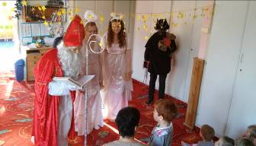

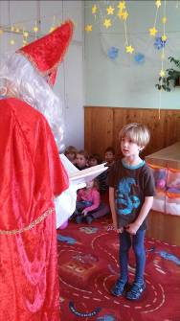 | Asi jsme všichni ve školce hodní, protože si čert letos žádného hříšníka neodnesl a ještě jsme všichni dostali malé dárečky.  Mikulášovi jsme však museli slíbit, že se polepšíme a budeme se snažit zlepšit to, co nám ještě dobře nejde.  Také se pilně připravujeme na Ježíška. Máme napečené a nazdobené perníčky, postupně si zdobíme celou školku a cvičíme vánoční říkání a zpívání na vystoupení v Písecké Bráně.  Naše „Malé vánoční zpívání“ se letos bude konat v úterý 8. prosince od 17.00 hodin. Přijďte si s námi zazpívat.  Přejeme všem dobrým lidem šťastné, veselé a klidné Vánoce.  Děti a všichni z Tychonky

Anglická soutěž HANDY DANDY

Žáci naší školy se každoročně účastní soutěže v anglickém jazyce Handy-Dandy, kterou pořádá ZŠ Červený vrch. I letos se této soutěže zúčastnilo 15 žáků naší školy a ve velké konkurenci z celkového počtu 137 soutěžících z 10 škol obvodu Prahy 6 se naši žáci umístili v 1. třetině. Mezi nejlepšími 25 žáky jsme měli 6 našich žáků, přičemž žákyně Ema Hrabáková z 5. C byla na krásném 6. místě a žáci Jakub Weber z 5. C a Mikuláš Krejcar z 5. A se umístili na 10. až 17. pozici. Jako škola jsme byli 2. nejúspěšnější. Všem soutěžícím gratulujeme.
Ing. Eva Jeřábková, vedoucí předmětové komise Aj

Informace k zájezdu do Francie a Německa

I v letošním školním roce, a to v týdnu od 6. do 12. června 2016, chceme nabídnout zahraniční výjezd pro žáky studující na 2. stupni francouzštinu a němčinu. Abychom naplnili autobus, rozhodli jsme se naplánovat zájezd společně. Vzhledem k nedávným událostem – teroristickým útokům, ke kterým došlo v Evropě – jsme se rozhodli nezařadit na program zájezdu Paříž. Dva dny zájezdu bychom chtěli věnovat zajímavým místům v Německu, dva dny ve Francii a jeden den v Lucemburku, městě obou dvou jazyků. Počítáme s návštěvou Bayreuthu (německé partnerské školy), města Kostnice na břehu Bodamského jezera, alsaského města Mulhouse a burgundského města Dijon (české sekce francouzského lycea). Vyvrcholením programu ve Francii bude návštěva Asterix parku (největšího francouzského zábavního parku). Posledním zastavením bude město Lucemburk a odtud už návrat domů. Konkrétní nabídku zájezdu s uvedením ceny, rozpisu služeb a přihlášky obdrží žáci do vánočních prázdnin. Žáci s trvalým bydlištěm na Praze 6 budou moci opět počítat s příspěvkem MČ.

Mgr. Lenka Šmejkalová, vedoucí zájezdu

Informace k plánovanému zájezdu do Anglie

Na začátku školního roku dostali rodiče informace a program k plánovanému zájezdu s výukou anglického jazyka. Zájezd se uskuteční, ale vzhledem k teroristickým útokům, které byly v nedávné době, počítáme s určitými změnami v organizaci zájezdu. Z bezpečnostních důvodů nebude pravděpodobně do programu zařazena návštěva Londýna a místo toho bude zvolen například pobyt v některém přímořském letovisku. Přesný program Vám předáme v lednu, než bude placena záloha.

Ing. Eva Jeřábková, vedoucí předmětové komise Aj
Podzim ve školní družině

Podzim nám pomalu končí a my máme za sebou spoustu zážitků a akcí. Mezi obvyklé akce, které jsou vřele vítány zejména u rodičů (samozřejmě i u dětí), jsou návštěvy Solné jeskyně, které budou pokračovat i nadále.

Abychom se vzdělávali i v oblasti kultury, byli jsme na představení v divadle Spejbla
a Hurvínka „Hurvínkův popletený víkend“ – obzvlášť našim prvňáčkům se toto představení moc líbilo, stejně tak i nedávný pořad v Muzeu Policie na Vyšehradě „Pohádkový semafor“, který byl zaměřen na dopravní výchovu.

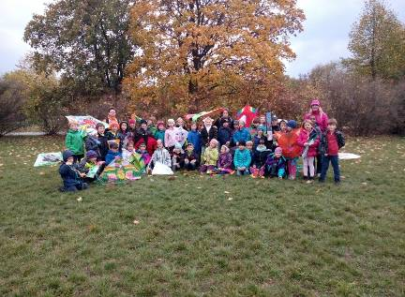

Mezi společné akce patří pravidelné návštěvy a besedy v naší Městské knihovně, opět jsme zavedli půjčování a vracení knih. Oslavili jsme Halloween pěknou promenádou masek, strašením našich paní hospodářek a dílničkami. A na fotu můžete vidět, jak jsme si hezky polítali na Letné s draky při Drakiádě. Do naší fotogalerie se snažíme vždy ukládat aktuální fota.

Do budoucna nás čeká návštěva kina Oko, a po Novém roce k nám do školy přijdou se dvěma představeními z divadla „Pod čepicí“.

Za celý kolektiv našich vychovatelek Vám všem přeji krásné a pohodové prožití Vánoc
a v novém roce hlavně hodně zdraví.
Kristýna Váchová, vedoucí vychovatelka

Rodiče jsou u nás opravdu vítáni

Recertifikace školy v projektu Rodiče vítáni

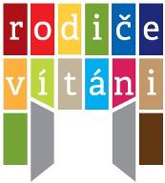 | Na základě doporučení zástupců rodičů z jednotlivých tříd škola zažádala o recertifikaci v projektu „Rodiče vítáni“. Děkujeme všem rodičům za projevy spokojenosti s prací školy. Děkujeme i za připomínky a náměty k vylepšení, kterými se již nyní zabýváme.  Mgr. Michaela Rybářová, ředitelka školy

Společně to zvládneme

Začátkem listopadu jsme uspořádali besedu pro rodiče žáků 1. tříd, které se účastnili pracovníci poradenského týmu naší školy včetně školní psycholožky Mgr. Lenky Chmelařové. Beseda zahrnovala témata o speciálních poruchách učení, domácí přípravě
a jak pomoci žákům zvládnout ji úspěšně. Školní psycholožka představila rodičům témata, která nejčastěji ve škole řeší a byli představeni všichni členové poradenského týmu, aby se v případě potřeby mohli rodiče na jednotlivé pracovníky obracet se svými problémy. Přejeme všem žákům z 1. tříd úspěšné zvládnutí školních povinností a mnoho školních radostí.

Za poradenský tým Ing. Eva Jeřábková

Seminář pro rodiče: Facebook a jiné sítě

Ve čtvrtek 10. prosince 2015 zveme všechny zájemce z řad rodičů na seminář, který pořádáme společně s Úřadem Městské části Prahy 6.

Na semináři budete seznámeni se sociálními sítěmi, na kterých jsou tak rádi (a někdy tak brzy a tak dlouho) připojeny naše děti. Dozvíte se (a můžete klást otázky), jak jako rodiče můžete pomoci svým dětem v bezpečném pohybu na těchto sítích a vše další potřebné pro péči o Vaše potomky v této oblasti jejich zájmů.

Nabídku jste obdrželi také e-mailem či písemně, avizujte nám prosíme Vaši účast, abychom mohli zajistit dostatek prostoru.

Srdečně zve ředitelka školy

Projektový den ICT – 6. ročník

Toho dne, po vstupu do školy jsem potkal svého kamaráda Ondru, který mně řekl, že dneska máme projektový den - jinak jsem hlava zapomnětlivá a normálně bych se učil podle rozvrhu. Při projektovém dni se také učíme, ale úplně jinak. A jak? O tom vám teď napíšu.
V pondělí 2. 11. 2015 jsme se sešli v 8:00 ve velké počítačové učebně. První hodinu jsme nejprve poslouchali pokyny paní učitelky Sojkové. V půlce hodiny jsme začali tvořit své prezentace o zemích, kam bychom se chtěli podívat. Informace a obrázky jsme vyhledali na internetu. Na konci hodiny jsme si prezentaci uložili do své složky a na druhou hodinu jsme se přesunuli k paní učitelce Šupinové.
Nejdřív jsme si poslechli instrukce paní učitelky a pak jsme se již pustili do práce. Měli jsme vytvořit pět fotomontáží. Nejdříve jsme se navzájem vyfotili, poté obrázek vyřízli a nakonec ho dali na pozadí určité země, kterou jsme si vybrali u paní učitelky Sojkové (viz obrázek – Výlet na Bora Bora).
 | Další hodiny jsme již všichni věděli, co máme dělat a tak jsme sami pracovali na dokončení našich prezentací. Pro mě nejtěžším úkolem bylo do prezentace doplnit své fotokoláže, které jsme upravovali v editoru Adobe Photoshop Mix na školních iPadech. Hotovou prezentaci jsme již jenom umístili na virtuální nástěnku Padlet, kde je naše práce dodnes vystavená. Na další hodině informatiky jsme si prohlédli prezentace spolužáků a navzájem si je ohodnotili.
Tento den se mi moc líbil, protože jsem se naučila pracovat v PowerPointu a více jsem se spřátelila s počítačem. Projektový den byl zábavný a poučný.

Pavlína Fořtíková a Jáchym Tkaczyk, 6. A
Vánoční přání
Vážení rodiče,

věřím, že se všichni ještě do vánočních svátků uvidíme, určitě alespoň při vánočních trzích. Přesto bych vám všem touto cestou chtěla popřát co nejpohodovější vánoční svátky, spoustu šťastných chvil s vašimi blízkými a v novém roce hodně zdraví.
Přejme prosím společně co nejvíce úspěchů i naší škole, ať je pro všechny naše děti radostným místem.

Mgr. Michaela Rybářová, ředitelka školy
Rodiče i předškoláčky srdečně zveme na

Den otevřených dveří

ve čtvrtek
10. prosince 2015

v 9.00, 12.00, 17.00
-
informace ředitelky a vedení školy

v 10.00, 11.00, 13.00, 14.00, 15.00 a 16.00
-
prohlídky školy
a informace p. učitelek o výuce

